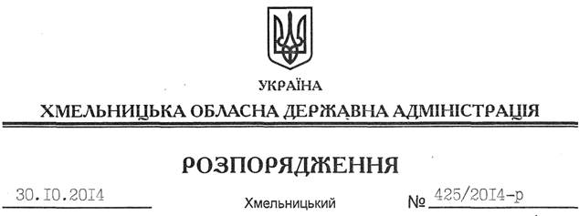

Про внесення змін до Положення про управління з питань цивільного захисту населення Хмельницької облдержадміністрації

На підставі статей 5, 6, 39 Закону України “Про місцеві державні адміністрації”, враховуючи лист Міністерства юстиції України від 01.07.2014 року № 6771-0-33-14/6-1:
Внести такі зміни до Положення про управління з питань цивільного захисту населення Хмельницької обласної державної адміністрації, затвердженого розпорядженням голови обласної державної адміністрації від 14.01.2013 № 2/2013-р “Про затвердження Положення про управління з питань цивільного захисту населення Хмельницької обласної державної адміністрації у новій редакції”:
1. Пункт 2 Положення викласти у новій редакції:
“2. Управління підпорядковується голові обласної державної адміністрації, є підзвітним і підконтрольним Державній службі України з надзвичайних ситуацій (далі – ДСНС України) та з питань планування і координації формування, ведення та використання обласного (регіонального) страхового фонду документації – Міністерству юстиції України.”
2. Пункт 5 Положення доповнити новим підпунктом 5.43. такого змісту:
“5.43. Здійснює заходи з реалізації державної політики щодо виконання завдань з планування і координації формування, ведення та використання обласного (регіонального) страхового фонду документації на території області”.
У зв’язку з цим підпункт 5.43. вважати, відповідно, підпунктом 5.44.
3 Контроль за виконанням цього розпорядження покласти на заступника голови облдержадміністрації В.Кальніченка.

Перший заступник
голови адміністрації О.Симчишин

